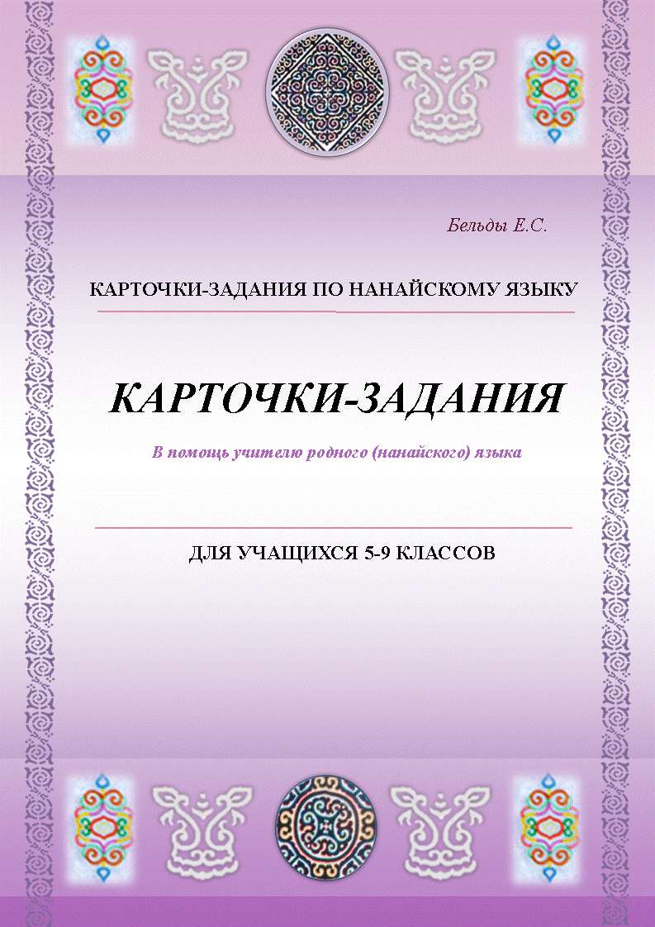

Автор: Бельды Е. С., учитель нанайского языка
Рецензенты:
О. В. Белоусова, заведующий районным методическим кабинетом управления образования администрации Нанайского муниципального района;
В. В. Топчевод, методист районного методического кабинета управления образования администрации Нанайского муниципального района.

Дизайн: Л. А. Гейкер, методист по использованию цифровых образовательных ресурсов в образовательном процессе
Районный методический кабинет
управления образования администрации Нанайского муниципального района
Хабаровского края

Карточки-задания. Карточки-задания по нанайскому языку составлены для обучающихся 5-9-х классов по темам «Имя существительное», «Суффиксы имён существительных», «Типы глагольных основ», «Склонение личных местоимений», «Порядок слов в предложении».
Карточки можно применять при закреплении, повторении пройденного материала, проверки знаний обучающихся.
Карточка-задание по теме «Имя существительное» направлена на формирование умений у обучающихся классифицировать имена существительные, определять морфологические признаки имён существительных.
Карточки-задания «Суффиксы имён существительных» формируют у обучающихся умение образовывать имена существительные суффиксальным способом, помогут обучающимся склонять изменять имена существительные по падежам, применять имена существительные в падежных формах.
Карточки-задания «Типы глагольных основ» помогут обучающимся определять типы глагольных основ.
Карточки-задания по теме «Склонение личных местоимений» помогут обучающимся склонять местоимения, правильно употреблять местоимения в падежных формах.
Карточка-задание по теме «Порядок слов в предложении» поможет обучающимся составлять предложения, согласно нормам нанайского литературного языка.

Карточки-задания по теме «Имя существительное»
Класс: 5 - 7
Карточка №1.

- Запиши слова в два столбика: в первый столбик слова, отвечающие на вопрос уй? (кто?) Во второй слова, отвечающие на вопрос хай? (что?)
- Выпиши слова в два столбика: в первый слова на носовую гласную, во второй - на чистую гласную.
- Составь три предложения.
Слова для справок: арчокан (девочка), мо (дерево), ага (старший брат), най (человек), уру (горбуша), гугу (тётя), пурэн амбани (тигр), дамин (дедушка), согдата (рыба), гуси (орёл), наондёкан (мальчик), пурил (дети), гиалако (комната), ихон (село), бандан (стул).

Карточка № 2.
- Найди «лишнее» слово: морин (лошадь), хонин (овца), чико (курица), кэксэ (кошка), инда (собака), пунчилкэн (ёж), ихан (корова).
- Составь с «лишним» словом словосочетание.
- Составь небольшой рассказ о домашних животных.

Карточка № 3.
Запиши названия деревьев в два столбика: в первый – названия деревьев, которые растут в лесу, во второй – названия садовых деревьев. Найди в словах дифтонги и подчеркни. Какие ещё деревья растут в лесу?

Слова для справок: килдэн (липа), синулиэктэ мони (груша), диагда (сосна), колдон (кедр), амтака мони (яблоня), хасикта (ель), поло (осина).

Карточка № 4.
Запиши слова в два столбика: в первый – слова на чистую гласную, во второй на носовую гласную. Какие блюда можно приготовить из рыб? Какие блюда из рыбы готовит твоя мама?
Слова для справок: адин (калуга), аодян (ёрш), дава (кета), дядихин (верхогляд), качиакта (касатка), карин (лещ), кичо (корюшка), кэчи (сазан), оян (вьюн), пахан (чёрный лещ), сао (сиг), тукпэн (пескарь), чимбока (синявка).
Карточка № 5.
1. Переведи слова с нанайского языка на русский, воспользовавшись нанайско-русским словарем, автор Оненко С.Н.
2. Вместо точек вставь буквы Н или Ң.
3. Найди имена существительные, выпиши их, затем составь предложения.
Слова для справок: Кэ…ги (морж), пай…а (ладонь), нао…дёкан (мальчик), … аото (енот), у…чи (пятка), ко…го (глухой), бая… (богатый), гандиа… (чистый), ко…го (глухой), вайли… (грамотный), мо…гон (шея), холдо… (бок).

Карточки-задания по теме
«Суффиксы имён существительных»

Класс: 5 -7
Задание 1.
Тема «Формообразующие суффиксы имён существительных»

- Запишите в слова в строчки таким образом, чтобы получились названия детёнышей животных. Объясни правописание гласной в суффиксе.
- Составь 4 предложения.
- КАН - КЭН

Слова для справок: морин (лошадь), инда (собака), ихан (корова), кэксэ (кошка), олгиан (свинья).

Задание 2.
Тема «Словообразовательные суффиксы имён существительных».

- Запиши слова таким образом, чтобы получилось названия профессий.
- Составь предложения со словами.
- Кем работают твои родители?
- МДИ

Слова для справок: илгалаори (рисовать), алосиори (учить), пуювури (варить), пулсиури (ходить), ботаори (добывать рыбу).

Задание 3.
Тема «Словообразовательные суффиксы имён существительных».

- Запиши слова, чтобы получилось названия инструментов. Объясни правописание гласной в суффиксе.
- Составь рассказ с данными словами.
- КО / - КУ

Слова для справок: дяпаори (брать), ичэури (смотреть), повори (пилить), кэдэрэури (сгребать), нирури (писать).

Задание 4.
Тема «Словообразовательные суффиксы имён существительных».

- К предложенным словам добавь суффикс - ҢКАН/ - ҢКЭН, чтобы получились названия жителей данной местности. Впишите слова в строчки.
Слова для справок: Най ихони, Долин, Да, Нярги, Гасиа, Даи ирга, Оңми, хэвэн (озеро), они (горная река), багиа (противоположный берег).
2. Что означают в переводе на русский язык названия населённых пунктов?
3. В какой местности ты проживаешь?
4. Назови населённые пункты Нанайского района, расставь их в алфавитном порядке.
- ҢКАН/ - ҢКЭН

Карточки - задания по теме «Склонение имён существительных»
Карточка - задание №1
- Просклоняйте имя существительное 1-го и 2-го типа.
- Составьте словосочетания
№ | Падеж | Вопрос | 1-ый тип | 2-ой тип
1. | Именительнэй | Уй? Хай? (Кто? Что?)
2. | Винительнэй | Уйвэ? Хайва? (Кого? Что?)
3. | Творительнэй | Уйди? Хайди? (С кем? Чем?)
4. | Дательнэй | Уйду? Хайду? (Кому? Где?)
5. | Местнэй | Уйлэ? Хайла?  (Вдоль чего? От кого?)
6. | Направительнай | Уйчи? Хайчи? (Кому? К чему?)
7. | Исходнай | Уйдиэди? Хайдиади?  (Откуда? Для чего?)

Карточка - задание №2
- Заполните таблицу, запишите падежные вопросы.
- Просклоняйте слова эниэ (мама), амин (папа)
№ | Падеж | Вопрос | эниэ | амин
1. | Именительнэй | Уй? Хай? (Кто? Что?)
2. | Винительнэй | Уйвэ? Хайва? (Кого? Что?)
3. | Творительнэй | Уйди? Хайди? (С кем? Чем?)
4. | Дательнэй | Уйду? Хайду? (Кому? Где?)
5. | Местнэй | Уйлэ? Хайла?  (Вдоль чего? От кого?)
6. | Направительнай | Уйчи? Хайчи? (Кому? К чему?)
7. | Исходнай | Уйдиэди? Хайдиади?  (Откуда? Для чего?)

Карточка-задание №3
- Заполните таблицу, запишите падежные вопросы.
- Просклоняйте слова арчокан (девочка), эктэ (женщина)
№ | Падеж | Вопрос | арчокан | эктэ
1. | Именительнэй | Уй? Хай? (Кто? Что?)
2. | Винительнэй | Уйвэ? Хайва? (Кого? Что?)
3. | Творительнэй | Уйди? Хайди? (С кем? Чем?)
4. | Дательнэй | Уйду? Хайду? (Кому? Где?)
5. | Местнэй | Уйлэ? Хайла?  (Вдоль чего? От кого?)
6. | Направительнай | Уйчи? Хайчи? (Кому? К чему?)
7. | Исходнай | Уйдиэди? Хайдиади?  (Откуда? Для чего?)

Карточка-задание №4
- Заполните таблицу, запишите падежные вопросы.
- Просклоняйте слова дэрэ (стол), бандан (стул)
№ | Падеж | Вопрос | дэрэ | бандан
1. | Именительнэй | Уй? Хай? (Кто? Что?)
2. | Винительнэй | Уйвэ? Хайва? (Кого? Что?)
3. | Творительнэй | Уйди? Хайди? (С кем? Чем?)
4. | Дательнэй | Уйду? Хайду? (Кому? Где?)
5. | Местнэй | Уйлэ? Хайла?  (Вдоль чего? От кого?)
6. | Направительнай | Уйчи? Хайчи? (Кому? К чему?)
7. | Исходнай | Уйдиэди? Хайдиади?  (Откуда? Для чего?)

Карточки-задания по теме «Типы глагольных основ»
Класс: 6 - 7
Карточка-задание №1
- Определите тип у глаголов.
- Переведите слова на русский язык.
- Составьте предложения, поставив глаголы в форме настоящего времени, единственного числа, 1 лица.
- Составьте небольшой рассказ с данными глаголами.

Слова: агданасиори (радоваться), акпаӈгори (лечь спать), амасиори (хотеть спать), аӈгори (строить), балдиори (жить), банялаори (праздновать), бодори (решать), таомбори (считать), тачиочиори (учиться), пуювури (варить), сиаори (кушать), тэури (садиться), сиргумбури (дрожать), холаори (читать).

Карточка-задание №2
- Определите тип у глаголов.
- Переведите слова на русский язык.
- Составьте небольшой рассказ.
- Найдите антонимы, составьте с ними предложения, поставив глаголы в форме прошедшего времени, второго лица, единственного числа.

Слова: баори (найти), ваори (добыть), диури (приходить), гаори (купить), дёбори (работать), кочапсимбори (спотыкаться), тэимбури (отдыхать), онёамбори (плавать (о птице)).
Карточка-задание №3
- Определите тип у глаголов.
- Составьте предложения.
- Переведите слова на русский язык.
- Составьте рассказ, поставив глаголы в форме будущего времени множественного числа.
Слова: повори (пилить), мэдэсиури (спрашивать), пачилаори (стучать), кэндэлиури (кружиться), тувури (падать), энури (ехать), ядаори (устать), ловори (вешать), нэури (класть), оталагори (обуться), саори (знать), тутури (бежать), холгичиури (сушить), хаочиори (вытирать), хусиэдэури (гладить).

Карточки – задания по теме «Склонение личных местоимений»
Карточка – задание №1
- Просклоняйте личные местоимения ми (я), си (ты)
- Составьте с личными местоимениями словосочетания.
- Составьте предложения, используя местоимение в направительном падеже.
№ | падеж | вопрос | ми | си
1. | Именительнэй | Уй? Хай? (Кто? Что?)
2. | Винительнэй | Уйвэ? Хайва? (Кого? Что?)
3. | Творительнэй | Уйди? Хайди? (С кем? Чем?)
4. | Дательнэй | Уйду? Хайду? (Кому? Где?)
5. | Местнэй | Уйлэ? Хайла?  (Вдоль чего? От кого?)
6. | Направительнай | Уйчи? Хайчи? (Кому? К чему?)
7. | Исходнай | Уйдиэди? Хайдиади?  (Откуда? Для чего?)

Карточка – задание №2
- Просклоняйте личные местоимения нёани (он), нёанчи (они)
- Составьте словосочетания.
- Составьте два предложения с местоимениями в творительном и дательном падежах.

№ | падеж | вопрос | нёани | нёанчи
1. | Именительнэй | Уй? Хай? (Кто? Что?)
2. | Винительнэй | Уйвэ? Хайва? (Кого? Что?)
3. | Творительнэй | Уйди? Хайди? (С кем? Чем?)
4. | Дательнэй | Уйду? Хайду? (Кому? Где?)
5. | Местнэй | Уйлэ? Хайла?  (Вдоль чего? От кого?)
6. | Направительнай | Уйчи? Хайчи? (Кому? К чему?)
7. | Исходнай | Уйдиэди? Хайдиади?  (Откуда? Для чего?)
Карточка – задание №3
- Просклоняйте личные местоимения буэ (мы), суэ (вы)
- Составьте семь предложений с местоимениями
№ | падеж | вопрос | буэ | суэ
1. | Именительнэй | Уй? Хай? (Кто? Что?)
2. | Винительнэй | Уйвэ? Хайва? (Кого? Что?)
3. | Творительнэй | Уйди? Хайди? (С кем? Чем?)
4. | Дательнэй | Уйду? Хайду? (Кому? Где?)
5. | Местнэй | Уйлэ? Хайла?  (Вдоль чего? От кого?)
6. | Направительнай | Уйчи? Хайчи? (Кому? К чему?)
7. | Исходнай | Уйдиэди? Хайдиади?  (Откуда? Для чего?)

Карточка-задание по теме «Порядок слов в предложении»
Класс: 9

Задание: Впишите части речи в соответствующую графу
Слова: балана (давно), ми (я), данячи (к бабушке), пулсихэмби (ездил), буэ (мы), даңсава (книгу), холахапу (читали), чими (утром), ми (я), гучкули (красивый), гасава (птицу, утку), ичэхэмби (видел).

Наречие | Местоимение | Имя существительное | Глагол

